Методические рекомендации
по организации образовательного процесса с применением электронного обучения и дистанционных образовательных технологий
в Государственном бюджетном учреждении дополнительного образования Дворце детского (юношеского) творчества
Фрунзенского района Санкт-Петербурга

Настоящие Методические рекомендации разработаны специалистами методического отдела ГБУ ДО Дворца детского (юношеского) творчества Фрунзенского района Санкт-Петербурга (далее – ДДЮТ Фрунзенского района) в соответствии с «Положением об организации образовательного процесса с применением электронного обучения и дистанционных образовательных технологий в Государственном бюджетном учреждении дополнительного образования Дворце детского (юношеского) творчества Фрунзенского района Санкт-Петербурга» (утверждено приказом № 84-ОД от 25.03.2020).
В Методических рекомендациях для педагогических кадров ДДЮТ Фрунзенского района обозначены:
- особенности организации образовательного процесса с применением электронного обучения и дистанционных образовательных технологий в дополнительном образовании;
- основные виды организации образовательного процесса с применением электронного обучения и дистанционных образовательных технологий;
- рекомендации по выбору ресурсов для организации образовательного процесса с применением дистанционных образовательных технологий;
- рекомендации педагогам по подготовке и реализации образовательного процесса с применением дистанционных образовательных технологий;
- инструкции по работе с рекомендуемыми ресурсами.

Данные Методические рекомендации; перечень онлайн-ресурсов для дистанционного обучения, рекомендуемых Министерством просвещения РФ, Всероссийским центром развития художественного творчества и гуманитарных технологий, Городским центром дополнительного образования, Информационно-методическим центром Фрунзенского района Санкт-Петербурга; Курс для самостоятельного начального обучения основам цифровой грамотности - по работе в редакторах (текстовом, графическом), электронных таблицах, программе Power Point и MS Publisher – размещены на сайте методического отдела ДДЮТ Фрунзенского района.

Особенности организации образовательного процесса с применением электронного обучения и дистанционных образовательных технологий
в дополнительном образовании

Сфера дополнительного образования детей не должна походить на школьную. Какой бы ни была школа, почти каждый ребенок хочет вырваться за ее пределы. И каждому ребенку до полного образования помимо школьного курса необходимо широкое эстетическое и физическое воспитание, при обязательной свободе выбора.
Бруднов А.К.

При организации образовательного процесса с применением электронного обучения и дистанционных образовательных технологий следует учитывать ряд особенностей, которыми характеризуется дополнительное образование.
Прежде всего, специфика связана с тем, что осваиваемая дополнительная общеобразовательная общеразвивающая программа – свободный выбор обучающихся и их родителей, основанный на интересе и способностях ребенка. Освоение программного материала исключительно с применением дистанционных образовательных технологий не в полной мере соответствует выбранным условиям образовательной среды учреждения дополнительного образования.
В связи с этим, необходимо использование таких педагогических технологий, методов, приемов, которые будут:
- поддерживать уже имеющийся, сложившийся интерес обучающегося к занятиям тем или иным видом творчества;
- способствовать мотивации к творчеству и сотрудничеству между всеми участниками образовательного процесса в новых условиях;
- создавать позитивный эмоциональный настрой, побуждающий к творческой деятельности.
Для закрепления учебного материала, а также для контроля его освоения рекомендуется использовать такие формы, как: конкурсы, викторины, игры, онлайн-квесты. Для повышения мотивации к коллективному творчеству, общению в группе – организация проектной деятельности.
Немаловажное значение в новых условиях имеет дифференцированный, индивидуальный подход и педагогический такт.

В ряде особенностей организации образовательного процесса с применением дистанционных образовательных технологий следует выделить задачу конструктивного соотношения теоретического и практического материала программы, связанную с направленностью реализуемой дополнительной общеобразовательной общеразвивающей программы и видом творчества, который осваивают обучающиеся.
Занятие в дополнительном образовании – всегда оригинальная модель взаимодействия педагога и обучающихся. С учетом планируемых результатов освоения программы, рекомендуется определить целесообразность изучения той или иной темы, раздела программы в условиях применения дистанционных образовательных технологий и внести коррективы в календарно-тематическое планирование.

При организации образовательного процесса с применением дистанционных образовательных технологий следует учитывать возрастные особенности обучающихся.
В частности, при планировании занятий для младших школьников необходимо:
- определить степень участия родителей (при подключении к сети «Интернет» желательно участие родителей);
- планировать задания и виды деятельности, с которыми, в большинстве случаев, ребенок сможет справиться самостоятельно;
- при определении объема заданий и видов самостоятельной деятельности обучающихся начальных классов следует руководствоваться требованиями СанПиН (продолжительность онлайн-занятия, а также время самостоятельной работы младших школьников за компьютером, планшетом или другим электронным носителем не должно превышать 20-25 минут).
Продолжительность онлайн-занятия для обучающихся среднего и старшего школьного возраста - 30 минут.

Основные виды организации образовательного процесса с применением электронного обучения и дистанционных образовательных технологий

Под организацией образовательного процесса с применением электронного обучения и дистанционных образовательных технологий понимается организация занятий с изучением учебного материала, проверочными работами, тестами с использованием учебных пособий, рабочих тетрадей и др., а также бесплатных информационных ресурсов, определенных педагогом, только в домашней обстановке с обратной связью через электронную почту, чаты, социальные сети и др.
Для организации образовательного процесса с применением дистанционных образовательных технологий в ДДЮТ Фрунзенского района рекомендуется сочетание двух основных видов дистанционного обучения:
- кейс-технология
Кейс-технология основана на использовании наборов (кейсов) текстовых, аудио-, видео- и мультимедийных учебно-методических материалов и их рассылке для самостоятельного изучения учащимся при организации регулярных консультаций с педагогом.
- сетевая технология
Обучение с использованием ресурсов сети Интернет для обеспечения учащихся учебно-методическим материалом и взаимодействия с различной степенью интерактивности между педагогом и учащимся.
Сетевые технологии подразделяются на асинхронные и синхронные.
Асинхронные сетевые технологии (офлайн-обучение) - средства коммуникации, позволяющие передавать и получать данные в удобное время для каждого участника процесса, независимо друг от друга. К данному типу коммуникаций можно отнести:
- форумы;
- электронная почта;
- веб-сайт.
Синхронные сетевые технологии (онлайн-обучение) - средства коммуникации, позволяющие обмениваться информацией в реальном времени:
- видеоконференции (Skype, Zoom и др. онлайн-платформы для видеосвязи);
- чаты (обмен мгновенными сообщениями, аудио-, видеоинформацией в мессенджерах);
- виртуальные учебные классы (к примеру, Google Classroom).

Для организации групповых занятий и индивидуальных консультаций широко используются социальные сети, в частности на сайте «ВКонтакте». Группы коллективов ДДЮТ Фрунзенского района в социальных сетях должны быть закрытыми.

Рекомендации по выбору ресурсов для организации образовательного процесса с применением электронного обучения и дистанционных образовательных технологий

При организации образовательного процесса с применением дистанционных образовательных технологий следует учесть, что:
- наиболее подходящими для организации дистанционного обучения являются специально разработанные платформы (например, MOODLE), однако для создания дистанционного курса на таких платформах необходимо достаточно много времени;
- Skype - эффективное средство для проведения бесед и лекций на разные темы, уточнения условий выполнения заданий, связи с родителями, тем не менее на данном ресурсе не остается никаких «информационных следов», необходимо периодически делать скриншоты с экрана во время проведения занятий для отчета;
- любые мессенджеры не в полной мере предназначены для организации обучения, однако могут быть использованы для актуальных сообщений как одно из средств быстрой связи;
- ресурс LearningApps предназначен, в большей степени, для контроля знаний, а не для постоянной системной работы и, тем более, длительной;
- социальные сети, в частности, сайт «ВКонтакте», не в полной мере предназначены для эффективной работы в образовательных целях, это средство для размещения оперативной информации (что в данных условиях может быть альтернативой среди других ресурсов). Если у педагога одна-две группы, то организовать дистанционное обучения реально, если групп больше, могут возникать технические сложности в упорядоченности и систематизации информации;
- средства для визуального общения, проведения видеолекций, вебинаров (Skype, Zoom и др.) каждый обучающийся и/ или родитель должен установить на своем цифровом устройстве (компьютере, планшете, смартфоне и др.).
Простым вариантом для организации обучения является сервис Google Classroom.
Среди наиболее доступных, имеющихся вариантов ресурсов - блоги, сайты отделов, закрытые группы в социальных сетях.
При наличии технических возможностей создания собственных видеоматериалов возможно их размещение на YouTube.
Рекомендации педагогам по подготовке и реализации образовательного процесса с применением электронного обучения и дистанционных образовательных технологий

- Информирование родителей и обучающихся
До начала организации образовательного процесса с применением дистанционных образовательных технологий все участники образовательных отношений должны быть проинформированы о новых условиях обучения. Информация доводится до сведения по телефону, в группах коллективов в социальных сетях, чатах, по электронной почте и других средствах связи, а также размещается в открытом доступе на сайте ДДЮТ Фрунзенского района.
Выбор родителями (законными представителями) обучающегося формы дистанционного обучения подтверждается документально: на сайте ДДЮТ Фрунзенского района для заполнения размещено Заявление о переводе ребенка на реализацию дополнительных общеобразовательных общеразвивающих программ с использованием электронного обучения и дистанционных образовательных технологий.
- Корректировка календарно-тематического планирования дополнительной общеобразовательной общеразвивающей программы
Для реализации программы в условиях применения дистанционных образовательных технологий необходимо выполнить корректировку текущего календарно-тематического планирования рабочей программы (рабочих программ).
Выбор тем и разделов программы, которые могут быть освоены обучающимися с применением дистанционных образовательных технологий, осуществляется педагогом самостоятельно. Для этого надо провести анализ содержания и планируемых результатов программы, соотнести с техническими возможностями выбранных форматов и ресурсов дистанционного обучения.
Теоретический материал при необходимости можно сгруппировать в тематические блоки.
Практику можно организовать за счет выполнения индивидуальных или групповых проектов, творческих заданий по разным темам, в том числе для расширения кругозора за счет выполнения заданий из других областей знаний.
Период изменения календарно-тематического планирования определяется и согласуется с заведующим отделом ДДЮТ Фрунзенского района. Оформляется приложение к текущему календарно-тематическому планированию рабочей программы (рабочих программ).
- Подготовка методического обеспечения
Форматы проведения занятий в режиме дистанционного обучения педагогом определяются самостоятельно с учетом содержания и планируемых результатов программы.
Рекомендуется заранее составить перечень необходимого методического обеспечения. Часть актуальных материалов на бумажном носителе из имеющегося учебно-методического комплекса может быть переведена в электронный формат (отсканированные документы или фотографии).
Для записи видеофрагментов, используемых в режиме офлайн-обучения, необходимо учесть наличие соответствующего технического обеспечения, в том числе обратить внимание на фон и качество звука.
При подготовке методического обеспечения рекомендуется использовать имеющийся продуктивный опыт коллег, перечень онлайн-ресурсов дистанционного обучения (размещен на сайте методического отдела ДДЮТ Фрунзенского района), иной контент в сети Интернет.
- Реализации программы в соответствии с утвержденным расписанием учебных занятий на второе полугодие 2019-2020 учебного года с использованием дистанционных образовательных технологий.
- Оформление технологической карты занятия с применением дистанционных образовательных технологий

Структура дистанционного онлайн-занятия содержит те же основные компоненты, что и занятие в очной форме, однако при разработке данного вида занятия следует учесть такие важные его составляющие, как:
- Правила работы и общения – педагог объясняет обучающимся технические особенности работы в дистанционном режиме на онлайн-занятии (необходимость соблюдения тишины, как работать с камерой и микрофоном и др.)
- Четкость инструкций при выполнении заданий
- Создание благоприятной эмоциональной атмосферы
- Индивидуальный и дифференцированный подход
- Обязательная фиксация выполнения заданий, освоения материала средствами обратной связи

Знакомство с теоретическими сведениями можно организовать разными способами:
- использовать готовые тематические видеолекции на YouTube,
- проводить лекции в режиме онлайн через Skype, TrueConf, Zoom и др.,
- разместить текстовый документ или презентацию в блоге, в чате, на сайте, в социальной сети, в Google Classroom и др., выслать по e-mail, через социальные сети.
К каждому теоретическому материалу необходимы вопросы для самоконтроля и небольшие задания.
Для организации практики рекомендуется выполнение комплекса практических упражнений, творческих заданий, индивидуальных или групповых проектов.
Для организации контроля на каждом занятии, а также после изучения блока тем, раздела можно использовать возможности Learningapps, Google Classroom или Moodle.
Сбор выполненных заданий (аудио-, видеоматериалов, фотографий, скриншотов, текстовых файлов) актуален по электронной почте, в мессенджерах и другими способами обратной связи. Все отчеты в цифровом виде хранятся и предоставляются заведующему отделом.
Особое внимание рекомендуется обратить на решение воспитательных задач программы. С учетом плана воспитательной работы возможно включение заданий по участию обучающихся в социально значимых мероприятиях различного уровня, организованных на дистанционной основе.
Среди рекомендуемых проектов ДДЮТ Фрунзенского района: «Время с пользой» (мастер-классы, конкурсы), литературный смартмоб «А музы не молчат» (размещены на Youtube-канале «Дворец Life ДДЮТ Фрунзенского района»).

Пример использования чата в приложении WhatsApp для организации образовательного процесса
- Педагог текстовым или голосовым сообщением, или подготовленным видеофрагментом:
- приветствует ребят;
- обозначает учебную задачу (поисковую проблему) дня;
- предлагает либо прослушать материал по ссылке на электронный ресурс, либо выкладывает презентацию с новым материалом, либо дает задание по пройденному материалу (к примеру, выучить пьесу наизусть и прислать видеофрагмент);
2. Учащиеся обозначают свое присутствие и сообщают о выполнении задания. Присылают свои отзывы, видеофрагменты.
3. Педагог даёт тестовое задание по новому материалу, просматривает видеоматериалы учащихся, комментирует, дает указания и целеполагание для дальнейшей работы.

Инструкции по работе с рекомендуемыми ресурсами

Инструкция по созданию Google Classroom

Как создать курс
- Чтобы создать курс, педагогу и обучающимся необходимо иметь в Google аккаунт (можно почту)
- Перейдите на страницу classroom.google.com (лучше ссылку скопировать)
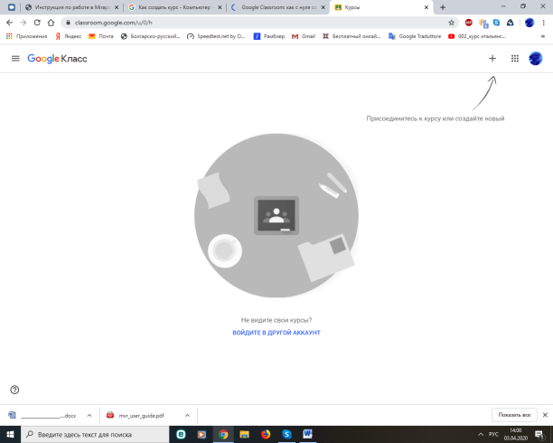
- На странице Курсы нажмите на значок "Добавить" выберите Создать курс.
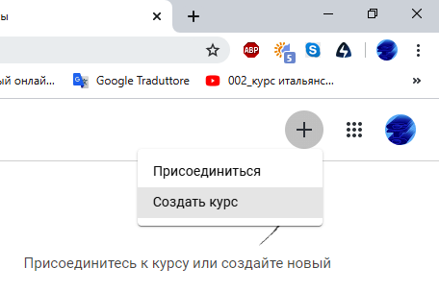
Примечание 1: Создать курс – это для педагога, а Присоединиться – для обучающегося, когда он также войдет в курс после приглашения.
Примечание 2: Каждому новому курсу автоматически присваивается код. Он нужен, чтобы приглашать учащихся. Код курса всегда можно посмотреть в ленте.
- После появления окна Как будет использоваться курс – отметить галочкой Мне все понятно, я не использую класс в учебном заведении и нажать кнопку Продолжить.
- После появления следующего окна Введите название курса – в названии курса написать № группы или название модуля, например, «Арт-студия».
- Чтобы добавить краткое описание, например год обучения или время занятий, нажмите на поле Раздел и введите данные.
- Чтобы добавить предмет курса, нажмите на поле Предмет и введите данные.
- Нажмите Создать.
- Появляется Главная страница курса
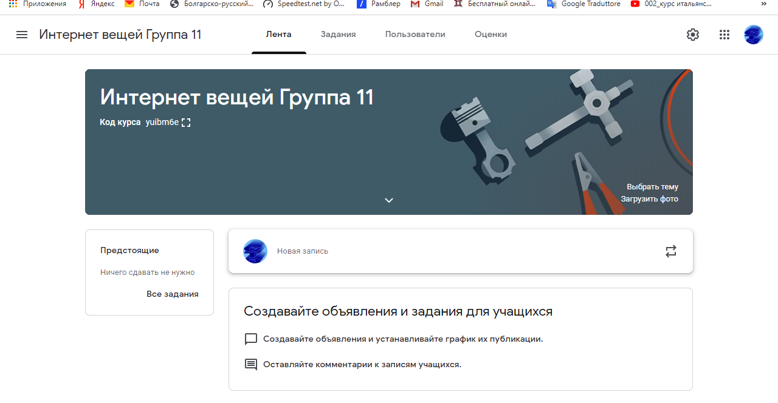
- Открываем вкладку Задания, там доступна кнопка Создать
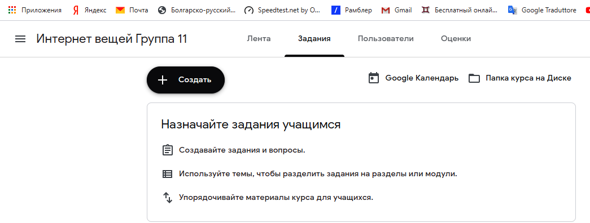
- После нажатия кнопки открывается список с видами заданий
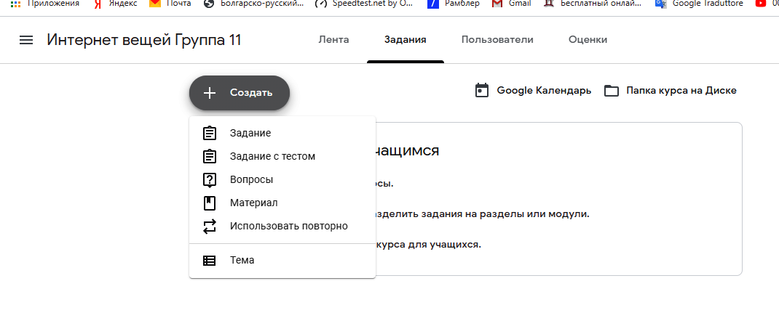

Комментарии: выбираем из открывшегося списка вид задания и следуем инструкциям.
- После подготовки задания – справа вверху будет кнопка Сохранить, на которую надо нажать. Каждое новое задание автоматически появляется на Главной странице.
- После подготовки одного курса (для одной группы) готовим курс для другой группы, для чего переходим на главную страницу и слева вверху открываем меню, выбираем Курсы:
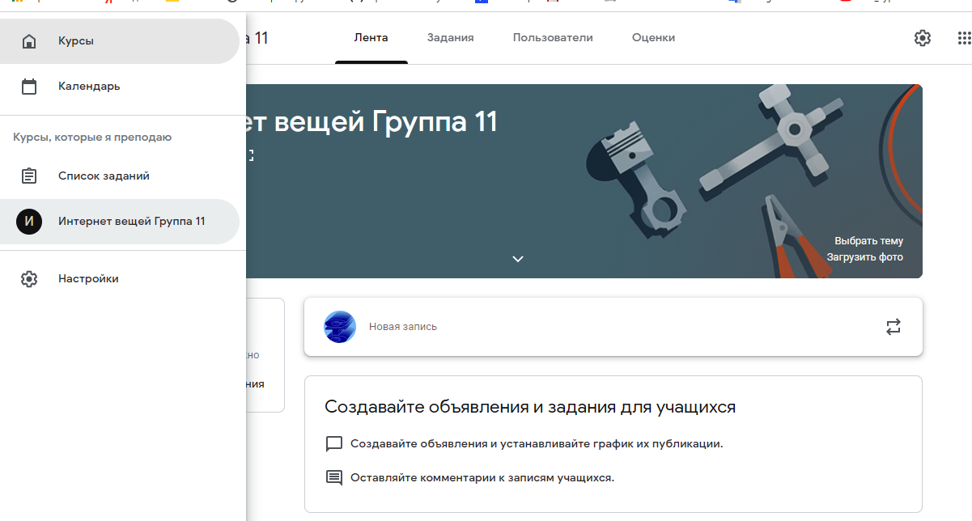
- Появляются все курсы (группы) и туда можно добавить еще курс (группу), нажимаем справа вверху кнопку + и создаем еще один курс (группу)
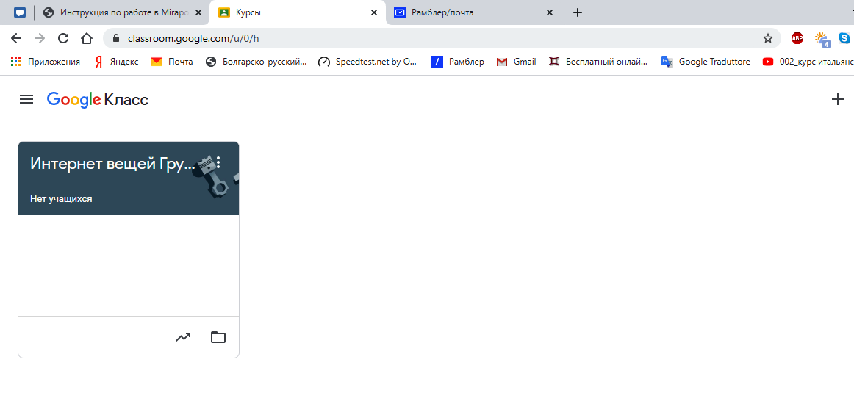
- После создания всех групп и материалов приглашаем пользователей. Переходим на Главную страницу, выбираем закладку Пользователи.
Приглашаем обучающихся.
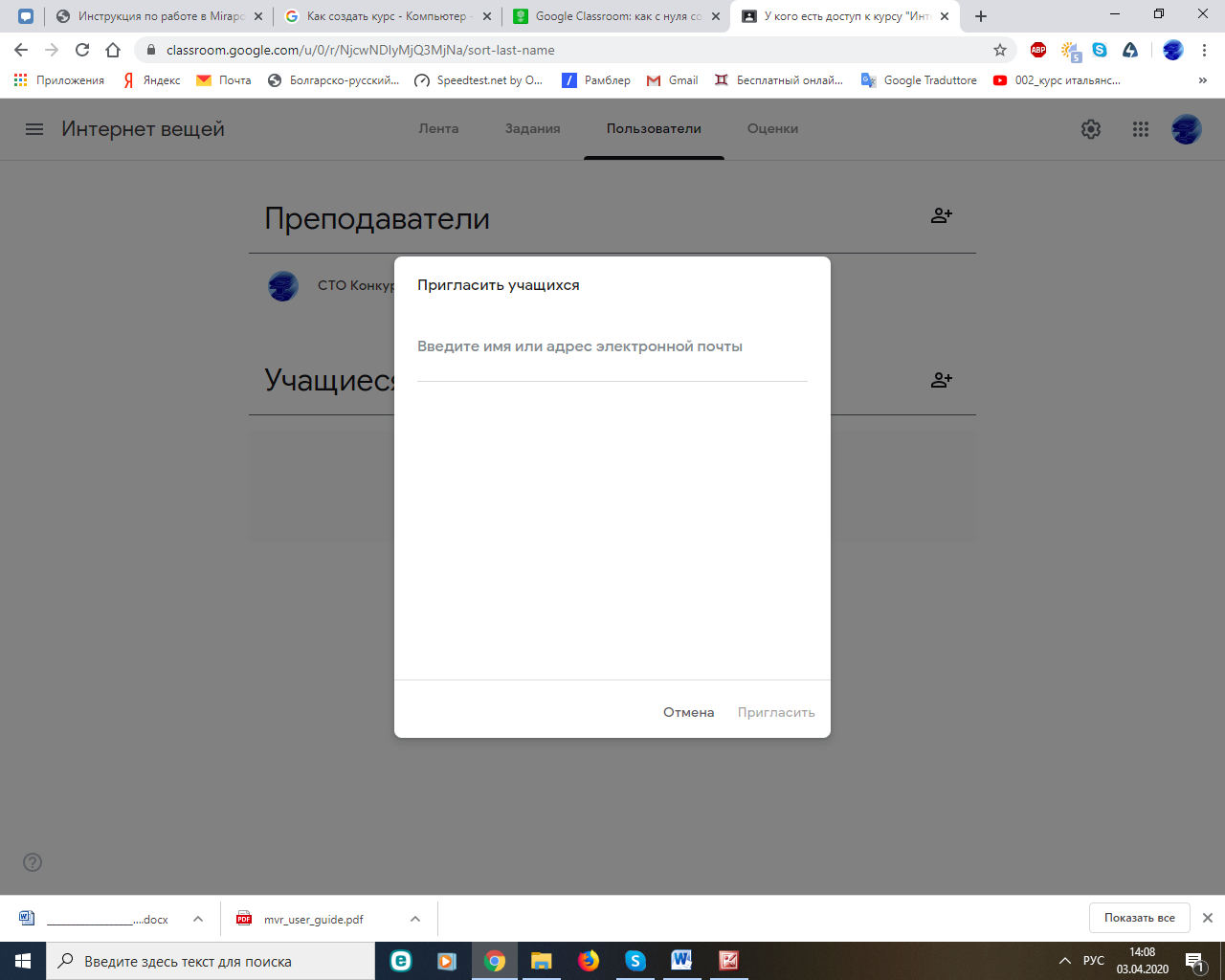

Инструкция по организации видеоконференции на платформе Skype

Шаг 1. Зайти по ссылке https://www.skype.com/ru/free-conference-call/
Шаг 2. Создать бесплатную уникальную ссылку нажимаем на кнопку «Создать бесплатное собрание» (рисунок 1):
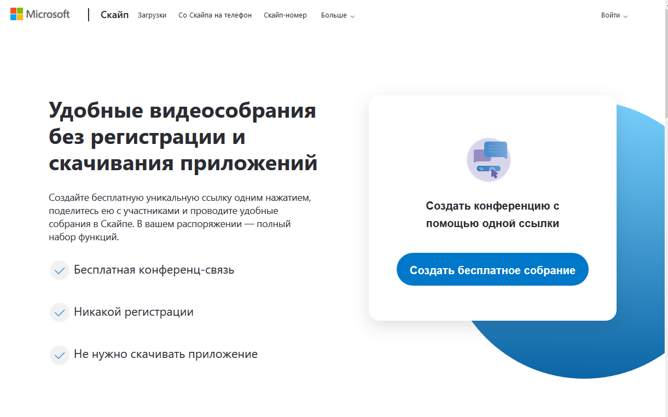
Рисунок 1.
Шаг 3. Скопировать ссылку на собрание и отправьте ее участникам. Затем нажмите на кнопку «Позвонить» (рисунок 2):
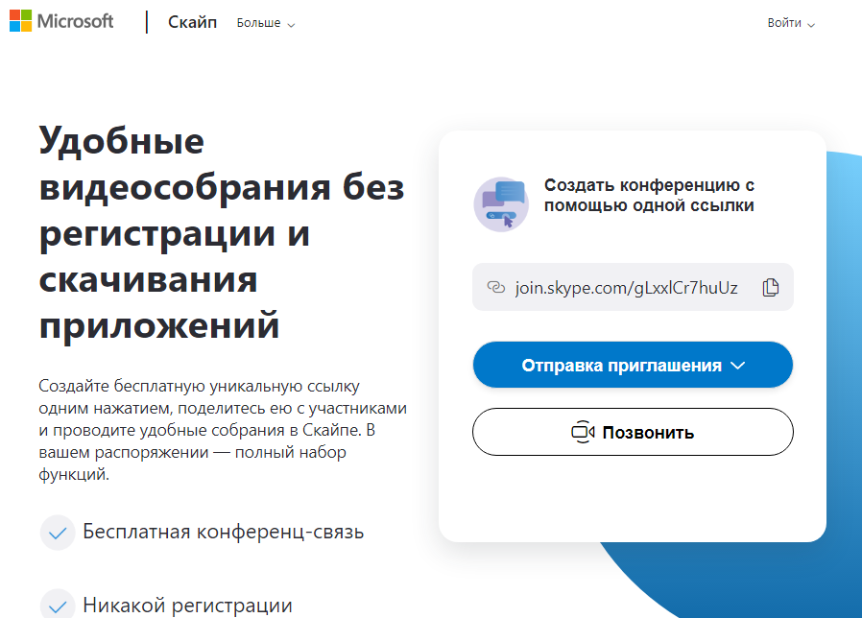
Рисунок 2.

Шаг 4. Нажмите кнопку «Присоединиться как гость» (рисунок 3):
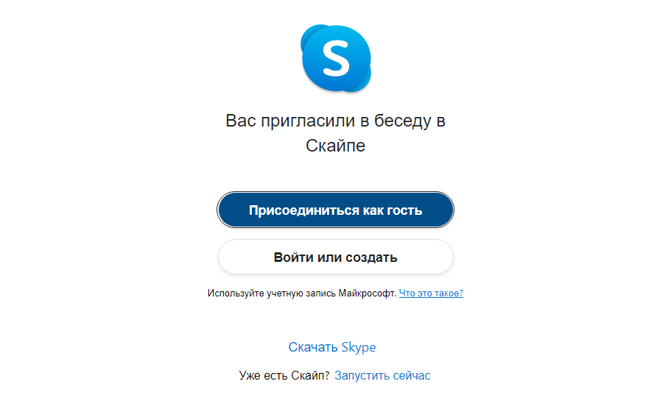
Рисунок 3.

Шаг 5. Ввести свое имя и нажать на кнопку «Присоединиться» (рисунок 4):
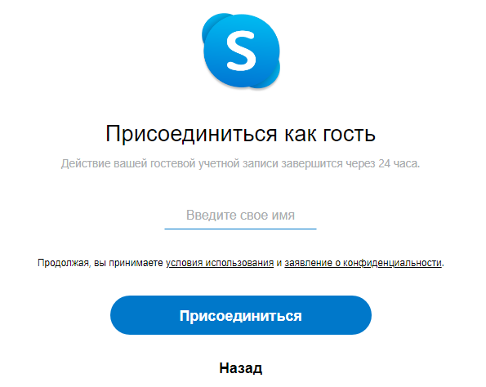
Рисунок 4.

Шаг 6. Нажать на кнопку «Позвонить» и начать занятие (рисунок 5).
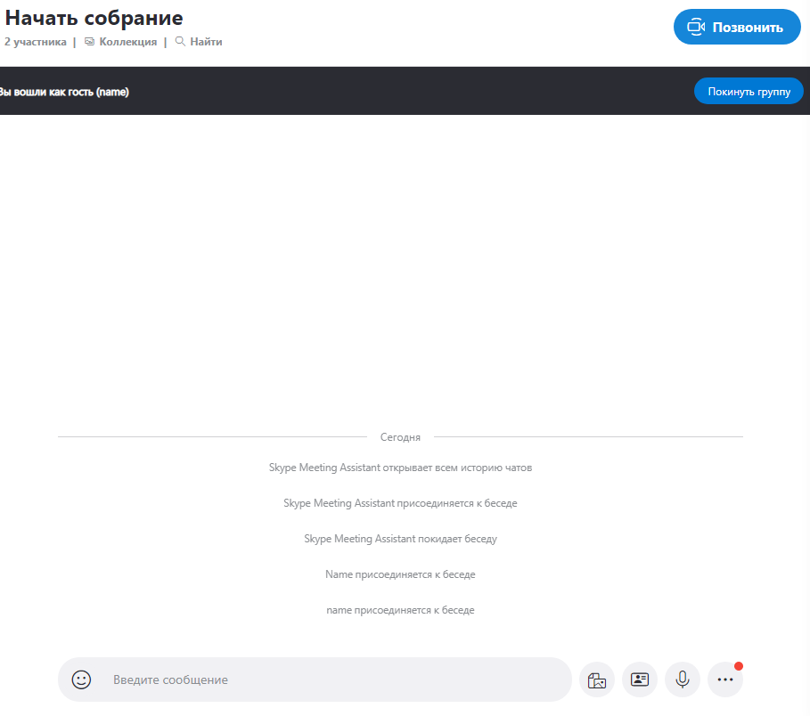
Рисунок 5.

